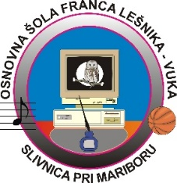
OŠ Franca Lešnika-Vuka Slivnica pri Mariboru
Mariborska cesta 4
2312 Orehova vas
domača stran: www.osflv.si

Slivnica, 23. 10. 2019

Pojasnila v zvezi s pravico do prilagoditve šolskih obveznosti za učence športnike

Ministrstvo za izobraževanje, znanost in šport je vsem osnovnim šolam v začetku oktobra 2019 poslalo okrožnico z dodatnimi pojasnili o dodeljevanju statusa učenca – perspektivnega športnika. Status učenca perspektivnega športnika lahko v skladu z 51. členom Zakona o osnovni šoli pridobi učenec, ki je registriran pri nacionalni panožni športni zvezi in tekmuje v uradnih tekmovalnih sistemih nacionalnih panožnih zvez. Vsak učenec, ki izpolni te pogoje, je v skladu z 32. členom Zakona o športu registriran športnik in vpisan v javno evidenco registriranih in kategoriziranih športnikov.
Z vzpostavitvijo javne evidence registriranih in kategoriziranih športnikov, ki jo določa 77. člen Zakona o športu, uradna oseba, ki vodi postopek v šoli, podatke, potrebne za odločanje, pridobi v Aktualnem seznamu kategoriziranih športnikov, objavljenem na spletni strani: https://www.olympic.si/sportniki/registracija-in-kategorizacija.
Učenec se lahko registrira pri nacionalni panožni športni zvezi in tekmuje v uradnih tekmovalnih sistemih nacionalnih panožnih zvez v koledarskem letu, ko dopolni starost 12 let, v posebnih primerih pa v koledarskem letu, ko dopolni starost 10 let. Učenec lahko doseže vrhunski športni dosežek mednarodne vrednosti v koledarskem letu, ko dopolni starost 14 let.

